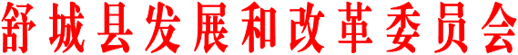
舒发改综合函〔2020〕 号

舒城县发改委关于县十七届人大四次会议
第11号代表建议答复的函

许克胜、胡美仓、黄群、杜大庆、朱学品、柯玉梅、方成梅、石康志、朱杰、盛祥菊、孙礼芳、胡勇代表：
你们在县十七届人大四次会议期间提出的《关于建设舒城县博物馆的建议》收悉。经研究办理，现答复如下：
感谢代表们对我县文化事业的高度关注。你们提出的关于建设舒城县博物馆的建议，对打造舒城文化名片，继承和弘扬灿烂的龙舒文化具有着重要的意义。
近年来，县委、县政府高度重视文化事业的发展，“三馆一院一空间”项目（项目代码：2020-341523-88-01-001717），2019年1月经我委审批立项，2020年2月完成了项目可研审批。其中：舒城县博物馆选址在政务文化新区，总建筑面积11000平方米，项目估算总投资15000万元。该项目已纳入我县2020年度重点项目积极推进，目前已完成了总体规划设计招标等事项。项目资金来源为政府投资（拟发行地方专项债券、争取中央预算内投资或地方投资）。
最后，感谢代表们对发改委工作的关心、支持和监督，并欢迎今后提出更多宝贵意见。
办复类别： A类
联系单位：舒城县发改委
联系电话：0564-8621273

2020年9月3日

